TRƯỜNG TH & THCS BÌNH MINH MA TRẬN ĐỀ KIỂM TRA CUỐI KÌ II
MÔN TIN HỌC, LỚP 7, NĂM HỌC 2022-2023

TT | Chương/chủ đề | Nội dung/đơn vị kiến thức | Mức độ nhận thức |  |  |  |  |  |  |  |  |  | Tổng  %  điểm
TT | Chương/chủ đề | Nội dung/đơn vị kiến thức | Nhận biết |  | Thông hiểu |  |  | Vận dụng |  | Vận dụng  cao |  |  | Tổng  %  điểm
TT | Chương/chủ đề | Nội dung/đơn vị kiến thức | TNKQ | TL | TNKQ | TL | TNKQ |  | TL | TNKQ | TL
1 | Chủ đề E. Ứng dụng tin học | Bảng tính điện tử cơ bản | 3 |  | 2 |  |  |  |  |  | 1 | 22,5%  (2,25điểm)
1 | Chủ đề E. Ứng dụng tin học | Phần mềm trình chiếu cơ bản | 5 |  | 4 |  |  |  |  |  |  | 22,5%  (2,25điểm)
2 | Chủ đề F. Giải quyết | Một số thuật toán sắp xếp và tìm kiếm cơ bản | 8 |  | 6 |  |  |  | 1 |  |  | 55%  (5,5điểm)
Tổng |  |  | 16 |  | 12 |  |  |  | 1 |  | 1
Tỉ lệ % |  |  | 40% |  | 30% |  | 20% |  |  | 10% |  | 100%
Tỉ lệ chung |  |  | 70% |  |  |  | 30% |  |  |  |  | 100%
Chú ý:
    - Các câu hỏi ở mức độ nhận biết, thông hiểu là câu hỏi TNKQ 4 lựa chọn, trong đó chỉ có 1 lựa chọn đúng.
    - Các câu hỏi ở mức độ vận dụng và vận dụng cao là các câu hỏi tự luận (tự luận/thực hành), ưu tiên kiểm tra thực hành trên phòng máy.

ĐẶC TẢ ĐỀ KIỂM TRA CUỐI KÌ II
MÔN: TIN HỌC LỚP 7
THỜI GIAN LÀM BÀI: 45’

TT | Chương/ Chủ đề | Nội dung/Đơn vị kiến thức | Mức đô ̣đánh giá | Số câu hỏi theo mức độ nhận thức
 |  |  |  | Nhận biết | Thông hiểu | Vận dụng | Vận dụng cao
1 | Chủ đề E. Ứng dụng tin học | 1. Bảng tính điện tử cơ bản | Nhận biết  – Nêu được một số chức năng cơ bản của phần mềm bảng tính.  Thông hiểu  – Giải thích được việc đưa các công thức vào bảng tính là một cách điều khiển tính toán tự động trên dữ liệu.  Vận dụng  – Thực hiện được một số thao tác đơn giản với trang tính.  – Thực hiện được một số phép toán thông dụng, sử dụng được một số hàm đơn giản như: MAX, MIN, SUM, AVERAGE, COUNT, …  – Sử dụng được công thức và dùng được địa chỉ trong công thức, tạo được bảng tính đơn giản có số liệu tính toán bằng công thức.  Vận dụng cao  – Sử dụng được bảng tính điện tử để giải quyết một vài công việc cụ thể đơn giản. | 3(TN) | 2(TN) |  | 1(TL)
1 | Chủ đề E. Ứng dụng tin học | 2. Phần mềm trình chiếu cơ bản | Nhận biết  – Nêu được một số chức năng cơ bản của phần mềm trình chiếu.  Vận dụng  – Sử dụng được các định dạng cho văn bản, ảnh minh hoạ và hiệu ứng một cách hợp lí.  – Sao chép được dữ liệu phù hợp từ tệp văn bản sang trang trình chiếu.  – Tạo được một báo cáo có tiêu đề, cấu trúc phân cấp, ảnh minh hoạ, hiệu ứng động. | 5(TN) | 4(TN)
2 | Chủ đề F. Giải quyết vấn đề với sự trợ giúp của máy tính | Một số thuật toán sắp xếp và tìm kiếm cơ bản | Nhận biết  – Nêu được ý nghĩa của việc chia một bài toán thành những bài toán nhỏ hơn.  Thông hiểu  – Giải thích được một vài thuật toán sắp xếp và tìm kiếm cơ bản, bằng các bước thủ công (không cần dùng máy tính).  – Giải thích được mối liên quan giữa sắp xếp và tìm kiếm, nêu được ví dụ minh hoạ.  Vận dụng  – Biểu diễn và mô phỏng được hoạt động của thuật toán đó trên một bộ dữ liệu vào có kích thước nhỏ. | 8(TN) | 6(TN) | 1(TL)
Tổng |  |  |  | 16(TN) | 12(TN) | 1(TL) | 1(TL)
Tỉ lệ % |  |  |  | 40% | 30% | 20% | 10%
Tỉ lệ chung |  |  |  | 70% |  | 30%

Lưu ý :
- Với câu hỏi mức đô ̣nhận biết và thông hiểu thì mỗi câu hỏi cần đươc ra ở một chỉ báo của mức đô ̣kiến thức, kĩ năng cần
kiểm tra, đánh giá tương ứng (1 gạch đầu dòng thuộc mức đô ̣đó).
- Các câu hỏi ở mức đô ̣vận dụng và vận dụng cao có thể ra vào một trong các đơn vi ̣kiến thức.
- Với các câu hỏi ở mức độ vận dụng và vận dụng cao là các câu hỏi tự luận (lý thuyết/thực hành).
ĐỀ MINH HỌA
ĐỀ KIỂM TRA CUỐI KÌ II NĂM HỌC 2022 – 2023
Môn: TIN HỌC – Lớp: 7
Thời gian làm bài: 45 phút
Không tính thời gian phát đề
Họ và tên học sinh: .............................. Mã số học sinh:..........................

PHẦN TRẮC NGHIỆM (7 điểm)
Câu 1. Trong phần mềm bảng tính, công thức tính nào dưới đây đúng?
A. =8*2 + 6*3
B. 8 x 2 + 6 x 3
C. 8*2 + 6*3
D. =8x2 + 6x3
Câu 2. Bạn Hằng muốn nhập công thức tính diện tích hình vuông (S = chiều dài x chiều rộng), khi bạn Hằng muốn thay đổi chiều dài thì bạn nên nhập công thức như thế nào để kết quả cũng tự động thay đổi theo?
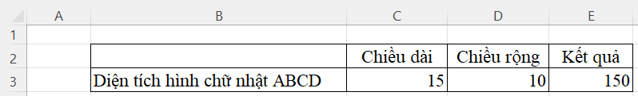
A. = C3xD3
B. = 15 x 10.
C. = 15 * 10
D. = C3*D3
Câu 3. Cho biểu thức toán học 100 – 5 x 3² + 2³, công thức nào trong MS Excel dưới đây tương ứng với biểu thức toán học trên?
A. =100-5*3*3+2*2.
B. =100-5x3x3+2x2x2.
C. =100-5*3^2+2^3.
D. =100-(5*3*2+2*3)
Câu 4. Một công thức tính toán trong Excel phải được bắt đầu bằng dấu gì?
A. Dấu chấm
B. Dấu cộng
C. Dấu bằng
D. Dấu trừ
Câu 5. Quan sát hình sau và cho biết: Bạn My muốn tính toán số tiền từ ô F3 đến ô F6, em hãy sắp xếp các bước sau để giúp bạn My tính ra kết quả nhanh nhất và chính xác nhất?
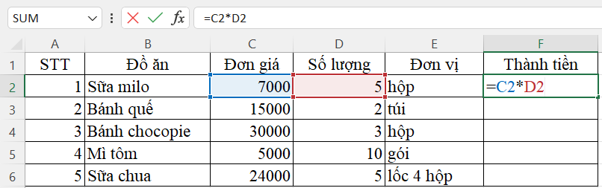
A. Kéo thả chuột đến ô F6.
B. Nháy chuột chọn ô F2.
C. Quan sát kết quả hiển thị trên màn hình.
D. Trỏ chuột vào tay nắm của ô F2 để hiện con trỏ chuột hình dấu (+)

Câu 6. Phần mềm nào dưới đây là phần mềm trình chiếu?
A. Microsoft Word.
B. Microsoft Excel.
C. Microsoft PowerPoint.
D. Microsoft Edge.
Câu 7. Trang chiếu được sử dụng để giới thiệu tên bài, tên chủ đề, tác giả được gọi là:
A. Trang tiêu đề.
B. Trang liệt kê nội dung chính.
C. Trang nội dung.
D. Trang trình bày.
Câu 8. Bài trình chiếu thường được sử dụng ở đâu?
A. Trường học.
B. Hội nghị, hội thảo.
C. Các buổi giới thiệu sản phẩm.
D. Cả A, B, C đều đúng.
Câu 9. Phần mềm trình chiếu có chức năng:
A. Tạo bài trình chiếu sinh động
B. Tạo trang tính.
C. Soạn thảo văn bản.
D. Truy cập Internet.
Câu 10. Kể tên các đối tượng xuất hiện trong trang chiếu sau:
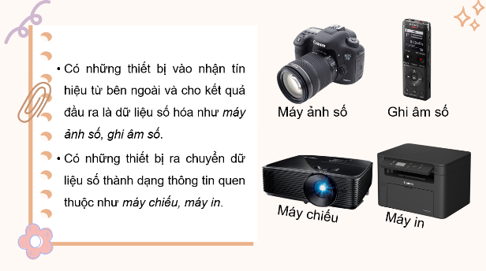
A. Văn bản và video.
B. Văn bản và hình ảnh.
C. Hình ảnh và biểu đồ
D. Văn bản và biểu đồ
Câu 11. Để chọn hiệu ứng cho các đối tượng trên trang chiếu, ta sử dụng dải lệnh nào?
A. Transitions.
B. Animations.
C. Timing.
D. Effect Options.
Câu 12. Nam muốn làm một bài trình chiếu để giới thiệu thông tin cá nhân thật ấn tượng, hấp dẫn và thu hút. Vì vậy, Nam đã sử dụng rất nhiều hiệu ứng với các đối tượng trong bài để bài hiệu ứng sinh động hơn. Theo em, thao tác đó của Nam là đúng hay sai? Vì sao?
A. Đúng vì càng nhiều hiệu ứng bài trình chiếu càng sinh động.
B. Đúng vì bài có càng nhiều hiệu ứng, người xem càng thích.
C. Sai vì bài trình chiếu không cần sử dụng hiệu ứng.
D. Sai vì bài trình chiếu sử dụng hiệu ứng hợp lý sẽ rõ ràng và hiệu quả hơn.
Câu 13. Chúng ta có thể sử dụng lệnh Apply to All cho thao tác nào?
A. Thao tác tạo hiệu ứng cho văn bản.
B. Thao tác tạo hiệu ứng cho hình ảnh.
C. Thao tác tạo hiệu ứng chuyển trang chiếu.
D. Không sử dụng được lệnh Apply to All trong bài trình chiếu.
Câu 14. Chúng ta có thể chọn hiệu ứng di chuyển cho văn bản ở nhóm hiệu ứng nào?
A. Nhóm Entrance Effects.
B. Nhóm Emphasis Effects.
C. Nhóm Exit Effects.
D. Nhóm Motion Path.
Câu 15. Trong thuật toán tìm kiếm tuần tự thao tác được lặp đi lặp lại là:
A. Thao tác so sánh.
B. Thao tác thông báo.
C. Thao tác đếm số lần lặp.
D. Tất cả đều đúng.
Câu 16. Trong thuật toán tìm kiếm tuần tự có mấy khả năng xảy ra khi kết thúc tìm kiếm tuần tự:
A. 1 B. 2 C. 3 D. 4
Câu 17. Trong thuật toán tìm kiếm tuần tự, việc tìm kiếm tuần tự kết thúc ở giữa chừng của dãy khi:
A. Không tìm thấy kết quả mong muốn.
B. Đã tìm thấy kết quả mong muốn.
C. Điều kiện tìm kiếm sai.
D. Tất cả đều sai.
Câu 18. Có mấy loại bài toán tìm kiếm tuần tự:
A. 1 B. 2 C. 3 D. 4
Câu 19. Sau vòng lặp thứ nhất của thuật toán sắp xếp chọn, phương án nào đúng?
A. Phần tử có giá trị nhỏ nhất trong dãy được tìm thấy và đổi chỗ cho phần tử đứng đầu dãy.
B. Phần tử có giá trị lớn nhất trong dãy được tìm thấy và đổi chỗ cho phần tử đứng đầu dãy.
C. Các phần tử liền kề được hoán đổi
D. Phần tử có giá trị nhỏ nhất sẽ đổi vị trí cho phần tử cuối dãy.
Câu 20. Các nhiệm vụ để thực hiện việc sắp xếp gồm:
A. So sánh.
B. Đồi chỗ.
C. So sánh và đổi chỗ.
D. Đổi chỗ và xoá
Câu 21. Tại sao chúng ta chia bài toán thành những bài toán nhỏ hơn?
A. Để thay đổi đầu vào của bài toán.
B. Để thay đổi yêu cầu đầu ra của bài toán.
C. Để bài toán dễ giải quyết hơn.
D. Để bài toán khó giải quyết hơn.
Câu 22. Sắp xếp chọn dần là:
A. Chọn ra những phần tử chưa sắp xếp còn lại và xếp vào đầu dãy đó.
B. Chọn phần tử lớn nhất trong dãy chưa sắp xếp còn lại và xếp vào đầu dãy đó.
C. Chọn ra các phần tử dương.
D. Chọn ra các phần tử âm.
Câu 23. Trong thuật toán sắp xếp nổi bọt thì dấu hiệu để biết dãy chưa sắp xếp xong là:
A. Vẫn còn cặp phần tử liền kề không đúng thứ tự mong muốn.
B. Không còn cặp phần tử nào cần đổi chỗ.
C. Chưa xét đến phần tử cuối cùng.
D. Chưa đủ số lần đổi chỗ.
Câu 24. Cho dãy 2, 4, 3, 8, 9. Để sắp xếp dãy tăng dần theo thuật toán sắp xếp nổi bọt, phần tử 9 có bao nhiêu lần đổi chỗ?
A. 0 B. 1 C. 2 D. 3
Câu 25. Trong thuật toán sắp xếp nổi bọt, khi nào hai phần tử liền kề được đổi chỗ?
A. Khi hai phần tử liền kề nằm đúng với thứ tự mong muốn.
B. Khi hai phần tử liền kề nằm chưa đúng với thứ tự mong muốn.
C. Khi các phần tử liền kề đã nằm đúng với thứ tự mong muốn.
D. Tất cả đều sai.
Câu 26. Điền vào dấu …trong phát biểu sau: “Trong thuật toán sắp xếp nổi bọt lặp khi có cặp phần tử trái thứ tự mong muốn thì đổi chỗ cho nhau, trái lại thì không cần làm gì. Sau đó …..một vị trí để xét cặp tiếp theo, so sánh và đổi chỗ nếu cần.”
A. Dịch sang phải.
B. Dịch sang trái.
C. Chuyển về vị trí đầu tiên.
D. Chuyển đến vị trí cuối cùng..
Câu 27. Để sắp xếp dãy 1, 4, 2, 6 theo thứ tự tăng dần bằng thuật toán nổi bọt thì có bao nhiêu lần đổi chỗ hai phần tử liền kề:
A. 0 B. 1 C. 2 D. 3:
Câu 28. Khẳng định nào sau đây là đúng khi nói về thuật toán tìm kiếm tuần tự?
A. Dãy không có thứ tự ta áp dụng thuật toán tìm kiếm tuần tự để: Không bỏ sót cho đến khi tìm thấy hoặc tìm hết dãy và không tìm thấy.
B. Điều kiện lặp trong bài toán tìm kiếm tuần tự là kết quả đã tìm thấy.
C. Chỉ có một khả năng xảy ra khi kết túc tìm kiếm tuần tự là tìm thấy kết quả cần tìm kiếm
D. Chỉ có thể áp dụng thuật toán tìm kiếm tuần tự cho bài toán đã được sắp xếp.

PHẦN TỰ LUẬN (3 điểm)
Câu 1 (2 điểm). Cho dãy số: 15, 1, 31, 9, 78, 42. Hãy mô phỏng thuật toán sắp xếp nổi bọt cho dãy số này. Sau bao nhiêu lượt đi từ đầu đến cuối dãy để so sánh và đổi chỗ thì thuật toán kết thúc? Tổng số có bao nhiêu lần đổi chỗ hai phần tử liền kề?
Câu 2 (1 điểm). Cho bảng tính sau:
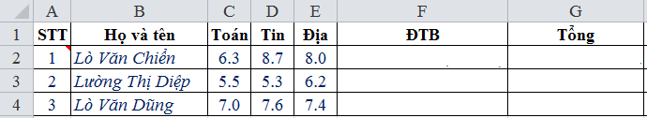
a) Nhập công thức tính điểm trung bình vào các ô trống F2; F3; F4.
b) Nhập công thức tính tổng vào các ô trống G2; G3; G4 (Làm tròn kết quả đến 1 chữ số thập phân).

